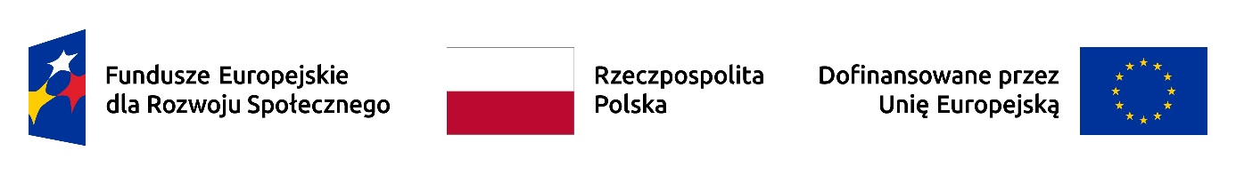

**Klauzula informacyjna**

Zgodnie z art. 13 ust. 1 i 2 rozporządzenia Parlamentu Europejskiego i Rady (UE) 2016/679 z dnia 27 kwietnia 2016 r. w sprawie ochrony osób fizycznych w związku z przetwarzaniem danych osobowych i w sprawie swobodnego przepływu takich danych oraz uchylenia dyrektywy 95/46/WE (ogólne rozporządzenie o ochronie danych) (Dz. Urz. UE L 119 z 04.05.2016, str. 1), dalej „RODO”, informuję, że:

1) administratorem Pani/Pana danych osobowych jest Śląski Kurator Oświaty z siedzibą w Katowicach,   
 ul. Powstańców 41a; skrytka e PUAP: /y77uu54yfi/skrytka; skrzynka eDoręczeń AE:PL-87762- 10030-JEJIW-26;

2) kontakt do inspektora danych osobowych w Kuratorium Oświaty w Katowicach jest e-mail [iod@kuratorium.katowice.pl](mailto:iod@kuratorium.katowice.pl) tel. 32 606 30 37;

3) Pani/Pana dane osobowe (imię i nazwisko, adres e-mail i nr telefonu) przetwarzane będą na podstawie art. 6 ust. 1 lit. cRODO w celu związanym z ogłoszeniem otwartego konkursu ofert *na powierzenie (sfinansowanie)****wykonania zadania publicznego na udzielenie wsparcia całemu środowisku szkolnemu w związku wyrównywaniem szans edukacyjnych dzieci i młodzieży w ramach Rządowego Programu wyrównywania szans edukacyjnych dzieci i młodzieży ”Przyjazna szkoła” w latach 2025- 2027 moduł 2. – Dobrostan społeczności szkolnej*** **zgodnie** z ustawą o działalności pożytku publicznego i o wolontariacie (Dz. U. z 2024 r. poz. 1491 ze zm.), w związku z treścią Załącznika nr 1 do rozporządzenia Przewodniczącego Komitetu do spraw Pożytku Publicznego z dnia 24 października 2018 r.*;*

1. Administrator przetwarza dane osobowe w ściśle określonym, minimalnym zakresie niezbędnym do osiągnięcia celu, o którym mowa powyżej. W szczególnych sytuacjach Administrator może przekazać/powierzyć Państwa dane innym podmiotom. Podstawą przekazania/powierzenia danych są przepisy prawa lub umowy powierzenia przetwarzania danych (np. dane mogą być ujawnione podmiotom, z którymi ŚKO zawarł umowę na świadczenie usług serwisowych dla systemów informatycznych wykorzystywanych przy ich przetwarzaniu);
2. Pani/Pana dane osobowe będą przechowywane przez okres 5 lat od dnia zakończenia realizacji zadania a jeżeli z organizatorem zostanie zawarta umowa będzie ona przechowywana przez okres 10 lat;
3. Posiada Pani/Pan prawo dostępu do swoich danych osobowych, prawo ich sprostowania, prawo do żądania ograniczenia przetwarzania, prawo do wniesienia sprzeciwu wobec ich przetwarzania /jeżeli przepisy prawa nie stanowią inaczej/;
4. posiada Pani/Pan prawo wniesienia skargi do *Prezesa Urzędu Ochrony Danych Osobowych* jeżeli Pani/Pana dane będą przetwarzane niezgodnie z przepisami RODO;
5. podanie przez Panią/Pana danych osobowych jest niezbędne, by reprezentowana przez Panią/Pana organizacja pozarządowa, o której mowa w ustawie o działalności pożytku publicznego i o wolontariacie mogła wziąć udział w konkursie ofert;

9) Kuratorium nie gromadzi i nie przetwarza danych osobowych w celach marketingowych oraz zautomatyzowanego przetwarzania w celu profilowania osób.